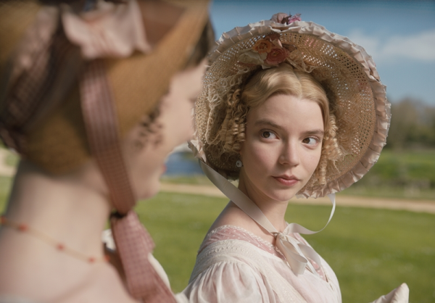
Emma.
(Emma.)
Premiéra: 21. 5. 2020

UIP - Universal, Velká Británie, 2020
Režie: Autumn de Wilde
Scénář: Eleanor Catton
Kamera: Christopher Blauvelt
Hudba: David Schweizer, Isobel Waller-Bridge
Hrají: Anya Taylor-Joy, Bill Nighy, Mia Goth, Miranda Hart, Gemma Whelan

Adaptace nesmrtelné romantické klasiky Jane Austenové o dívce, která si tak dlouho zahrávala s city jiných lidí, až sama onemocněla citem nejzáludnějším, tedy láskou.
Emma Woodhouseová (Anya Taylor-Joy) je hezká, chytrá, bohatá a na svou dobu notně emancipovaná. Navíc disponuje velmi zvláštním talentem, schopností svádět dohromady jedince opačného pohlaví a dopravovat je až před oltář. Tedy alespoň si to o sobě začne myslet, když několika mistrovskými tahy provdá svou vychovatelku za bohatého vdovce. Jejím dalším projektem se stane plánované spojení mladičké a naivní Harriet s místním farářem. Přestože Emmin otec (Bill Nighy) ji varuje, aby si nezahrávala, a její přítel z dětství George Knightley se jí snaží vysvětlit, že lásce se poručit nedá, dohazovačka Emma tlačí Harriet do sňatku s knězem silou umanutého Amora. Vše bohužel skončí nezdarem, katastrofou a spoustou prolitých slz, citovým uragánem, v jehož epicentru se ocitne právě Emma, které nezdar rozmetá všechny životní jistoty. Až potom pochopí, že toho pravého si každý musí najít sám a že to hledání paradoxně nemusí být až tak těžké, protože někdy ho můžete mít celý život přímo před očima. Jen nesmíte být slepí.
„Když chcete točit romantickou komedii, lepší zdrojový materiál než romány Jane Austenové najdete jen těžko,“ říká producent Tim Bevan ze společnosti Working Title, která má na tento žánr patent (Čtyři svatby a jeden pohřeb, Notting Hill, Láska nebeská). „Emmu mám obzvlášť rád, protože její hrdinka projde úžasnou proměnou. Na začátku je mladinká a naivní, ale přitom tak sebejistá, že se nebojí dělat jednu chybu za druhou. Pak dospěje, prozře a zmoudří a najednou je její sebejistota ta tam. Myslím, že tímhle si prochází i spousta holek ve 21. století,“ dodává producent.

Přístupnost: pro všechny
Žánr: romantická komedie
Verze: anglicky s českými titulky
Stopáž: 125 min
Formát: 2D DCP, zvuk 5.1
Monopol do: 21. 5. 2023
Programování: Zuzana Černá, GSM: 602 836 993, cerna@cinemart.cz
Filmy si objednejte na www.disfilm.cz

